Oppgave 1/6
Del 1 - Skrått kast
- Grei ut om krefter og bevegelse i x og y-retningen når vi har et skrått kast.
- Regneoppgave
En fotballspiller sparker en ball med hastighet 21 m/s i retning 27° opp fra bakken. Se bort fra luftmotstand.
- Tegn kreftene som virker på ballen mens den er i luften.
- Hvor lang tid tar det før ballen når sitt høyeste punkt? Hva er farten da?
- Hvor lang tid bruker ballen før den treffer bakken, hvor langt er sparket?

- Øvelse: Skrått kast
Du skal gjennomføre en øvelse med skrått kast. Hvordan vil du sette dette opp og hvilke størrelser vil du måle?

Del 2 - Elektriske felter
- Coulombs lov
- Elektrisk feltstyrke
- Ladde partikler i homogent felt
- Akselerasjon langs feltet
- Akselerasjon på tvers av feltet
- Potensiell energi i Coulombfelt

Oppgave 2/7
Del 1 - Bevegelsesmengde
- Grei ut om sentrale emner i temaet bevegelsesmengde. Forklar hvorfor bevegelsesmengde skal være bevart i støt.
- Regneoppgave.

To klosser A og B kolliderer på en horisontal friksjonsfri bane. Avhengig av de elastiske egenskapene til klossene, kan de bevege seg på flere ulike måter etter kollisjonen.

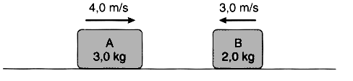
Beregn om bevegelsesmengden og den kinetiske energien er bevart i alternativene I-VI nedenfor. Gi en forklaring på hvilke av støtene som er mulige.

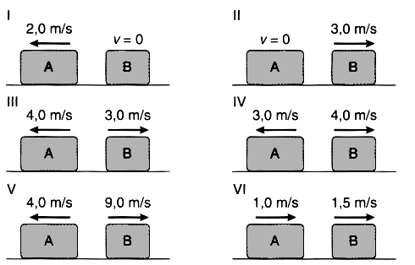

- Støt med ball. Du slipper en ball fra en kjent høyde. I støtet med bakken mister ballen noe energi. Finn ut av hvordan vi kan beregne impulsen ballen får fra bakken-

Del 2 - Digital lyd
- Lydbølger
- Sampling og samplingsfrekvens
- Aliasing
- Bitdybde og dynamisk område
- Klipping
- Ultralyd og dopplerultralyd

Oppgave 3/8
Del 1 - Magnetiske felter
- Grei ut om sentrale emner i temaet ‘Magnetiske felter’
- Regneoppgave
I massespektrografen sendes enverdige positive ioner gjennom fartsvelgeren og ut gjennom spalten S, se figuren. Ionestrålen blir så avbøyd i en halvsirkel av et magnetisk felt med feltstyrken 0,40 T. Fartsvelgeren er innstilt slik at kun ioner med farten 75 km/s kommer gjennom spalten S.
- Finn verdien og retningen til kraften som virker på et ion i et vilkårlig valgt punkt P i avbøyningsbanen.
- Hvor stor er avstanden mellom S og treffpunktet D når ionemassen er 200u?

- Øvelse: Strømleder i magnetfelt.
Du skal vise hvordan et magnetfelt påvirker en leder som er i magnetfeltet til en hesteskomagnet. Forklar hva vi observerer når vi setter strøm på ene og andre veien.

Del 2 – Sirkelbevegelse
- Fart og akselerasjon i sirkelbevegelse
- Uttrykk for akselerasjonen
- Vertikal sirkel
- Horisontal sirkel
- Loop med kontaktkraft i toppen

Oppgave 4/9
Del 1 – Induksjon
1. Grei ut om sentrale emner innen induksjon.
2. En kvadratisk ledersløyfe med sidekant 5,0 cm er plassert i et homogent magnetisk felt slik at feltstyrken står vinkelrett på sløyfeplanet. Fluksen varierer slik figuren viser.

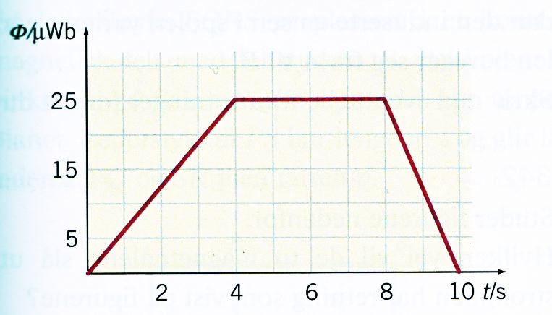

Hvor stor er den maksimale feltstyrken til det magnetiske feltet? Tegn en graf som viser den induserte spenningen som funksjon av tiden i tidsrommet 0 til 10 s.
3. Øvelse: Magnet gjennom spole
Du kobler en spole til en datalogger og slipper en magnet gjennom spolen og måler spenningen. Hva slags resultater forventer du å finne?

Del 2 – Relativitetsteori
- Postulater for den spesielle relativitetsteorien
- Michelson-Morley forsøket
- Tid og samtidighet
- Tidsforlengning og lengdeforkortelse
- Bevegelsesmengde og energi
- Generell relativitetsteori og eksempler på denne

Oppgave 5/10
Del 1 – Kvantefysikk
- Grei ut om sentrale emner i kvantefysikken.
- Regneoppgave
Ved et forsøk med den fotoelektriske effekten fikk vi disse tallene for den maksimale kinetiske energien, E_{k}, og bølgelengden λ til det innfallende lyset.
λ / nm | 273 | 333 | 429 | 600
E_{k} / 10⁻¹⁸ J | 0,43 | 0,30 | 0,19 | 0,07

- Tegn en graf som viser E_{k} som funksjon av frekvensen f og bruk grafen til å bestemme en verdi for plancks konstant, h.
- Vi tenker oss grafen forlenget slik at den skjærer begge aksene. Gi en fysisk tolkning av koordinatene til disse to skjæringspunktene.

- Øvelse: Måling av Plancks konstant
Forklar hvordan vi kan måle Plancks konstant, hva slags utstyr vi trenger og hvordan dette skal settes opp.

Del 2 - Newtons gravitasjonslov
- Newtons gravitasjonslov, form.
- Tyngdeakselerasjonen
- Potensiell energi i tyngdefelt
- Satelitter, sirklingsfart, kinetisk energi, mekanisk energi.
- Evt regn ut unnslippelsesfart.

